Foto 1: Magdalena Barros Nock, Santa María

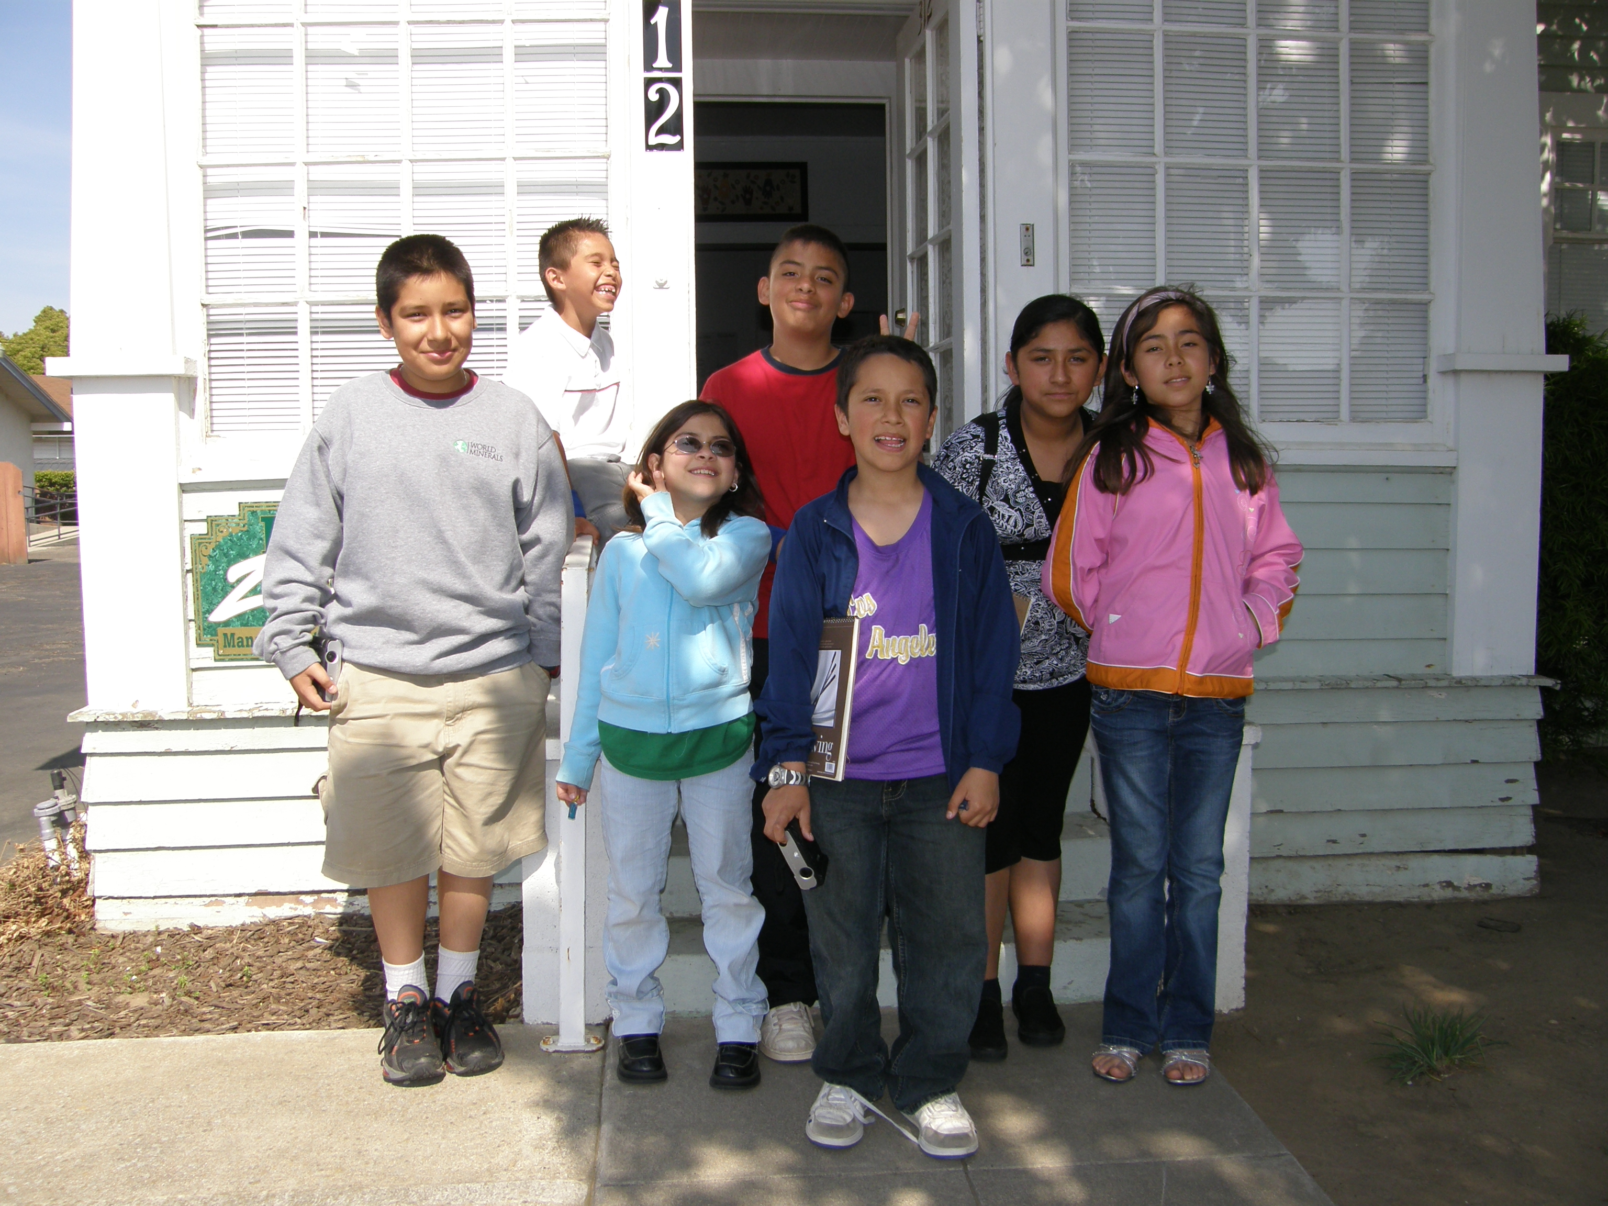

Foto 2: Yuribi Ibarra, Arvin

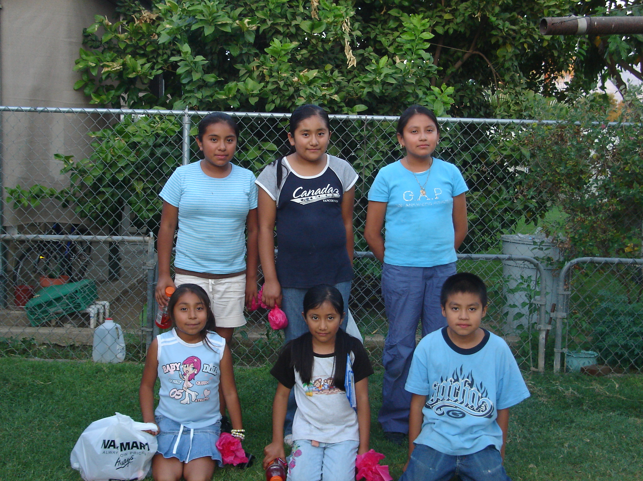

Foto 3. Magdalena Barros Nock, Santa María

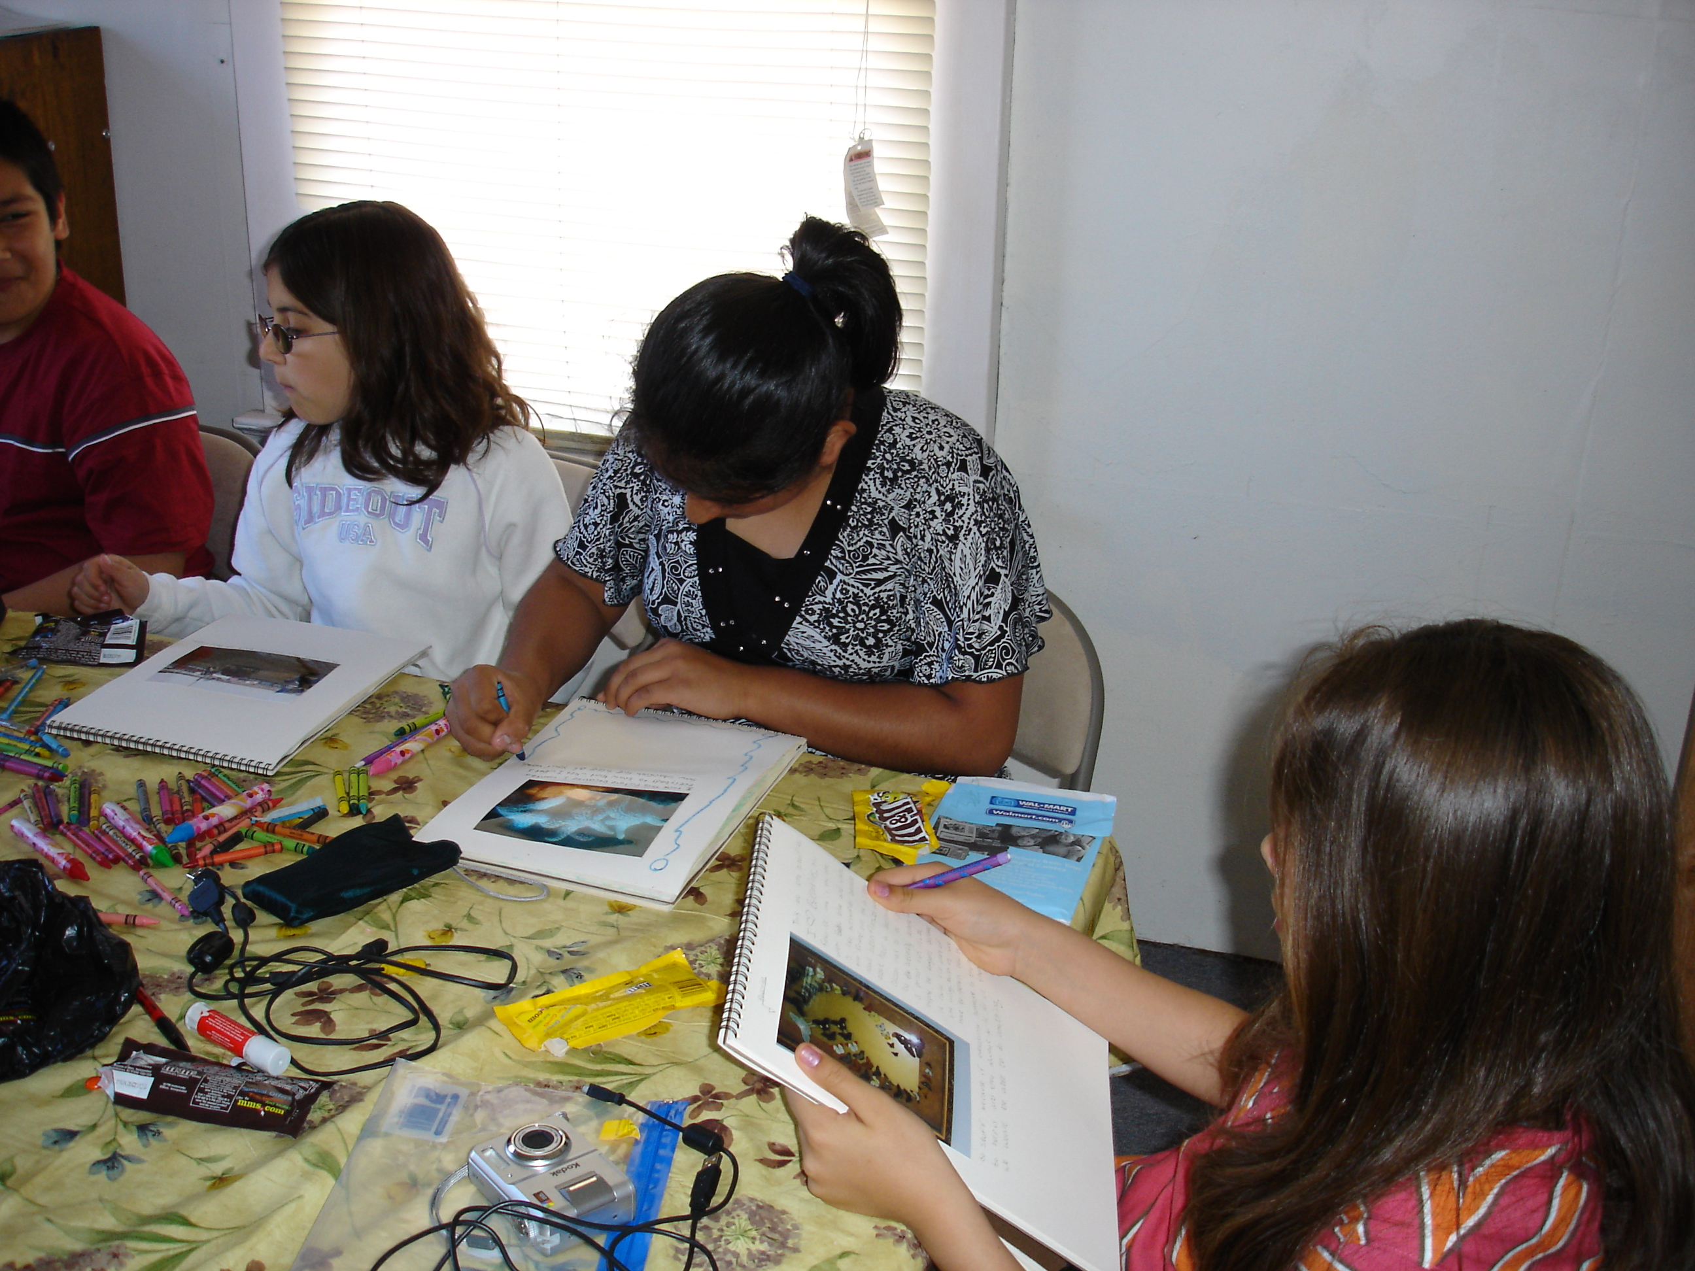

Foto 4: Alejandro, Santa María

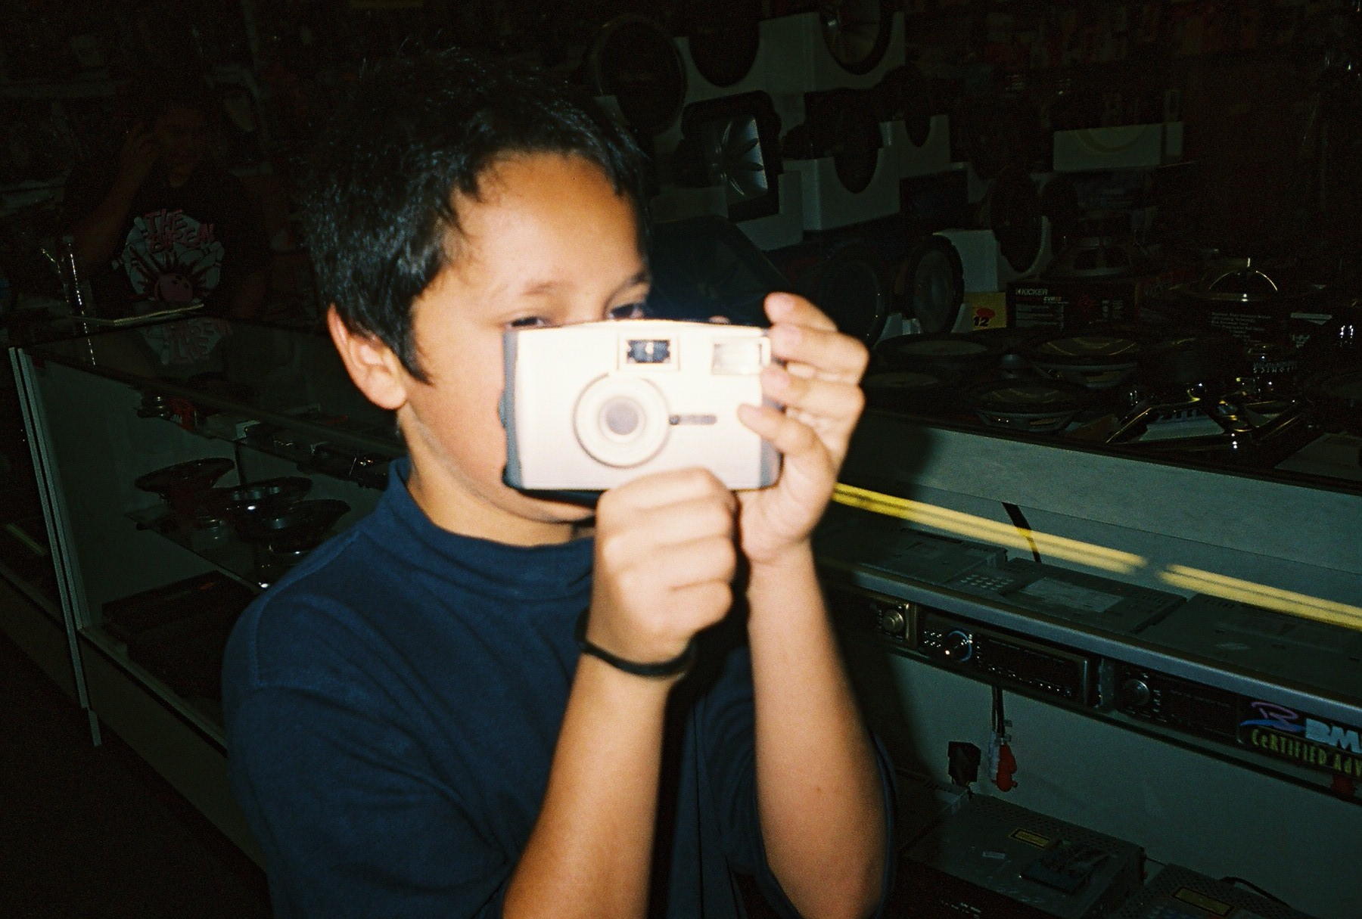

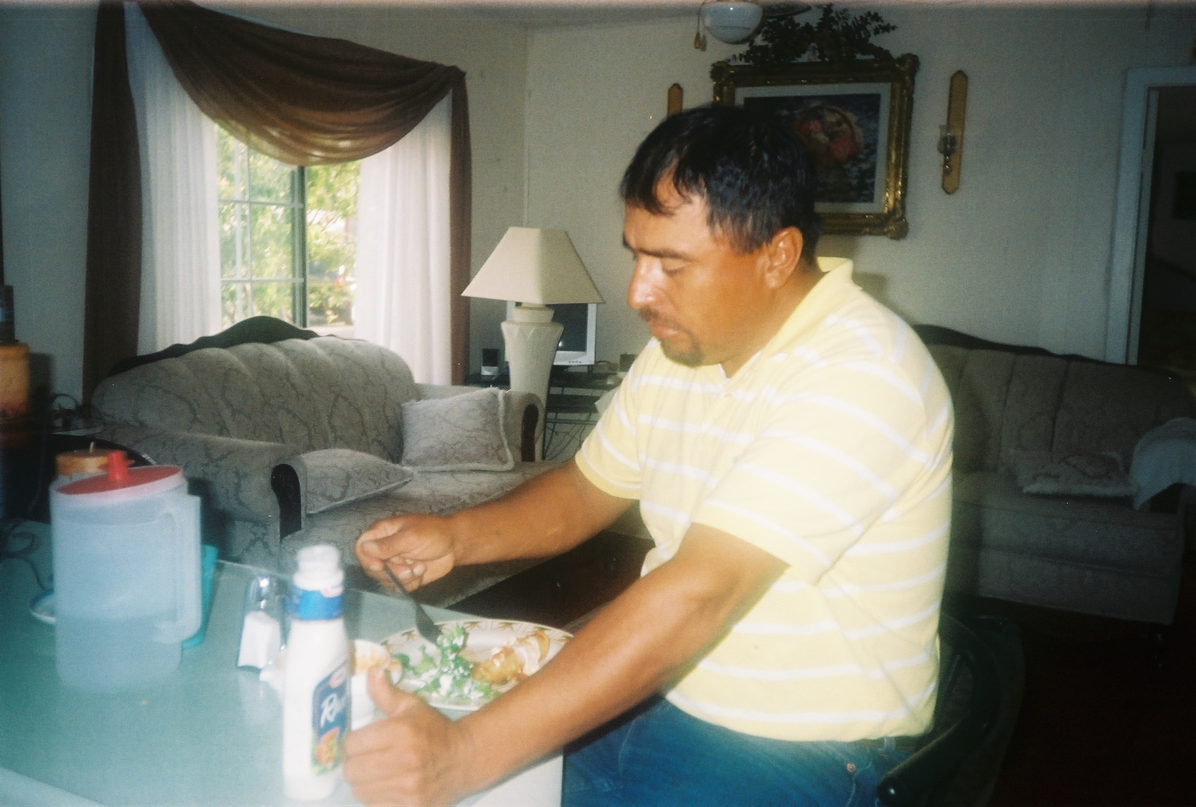

“I am happy to have him home”
Foto 5: Alejandro, Santa María, CA, EU.

Foto 6

“Mi papá”
Foto: Elizabeth, Santa María, CA, EU.
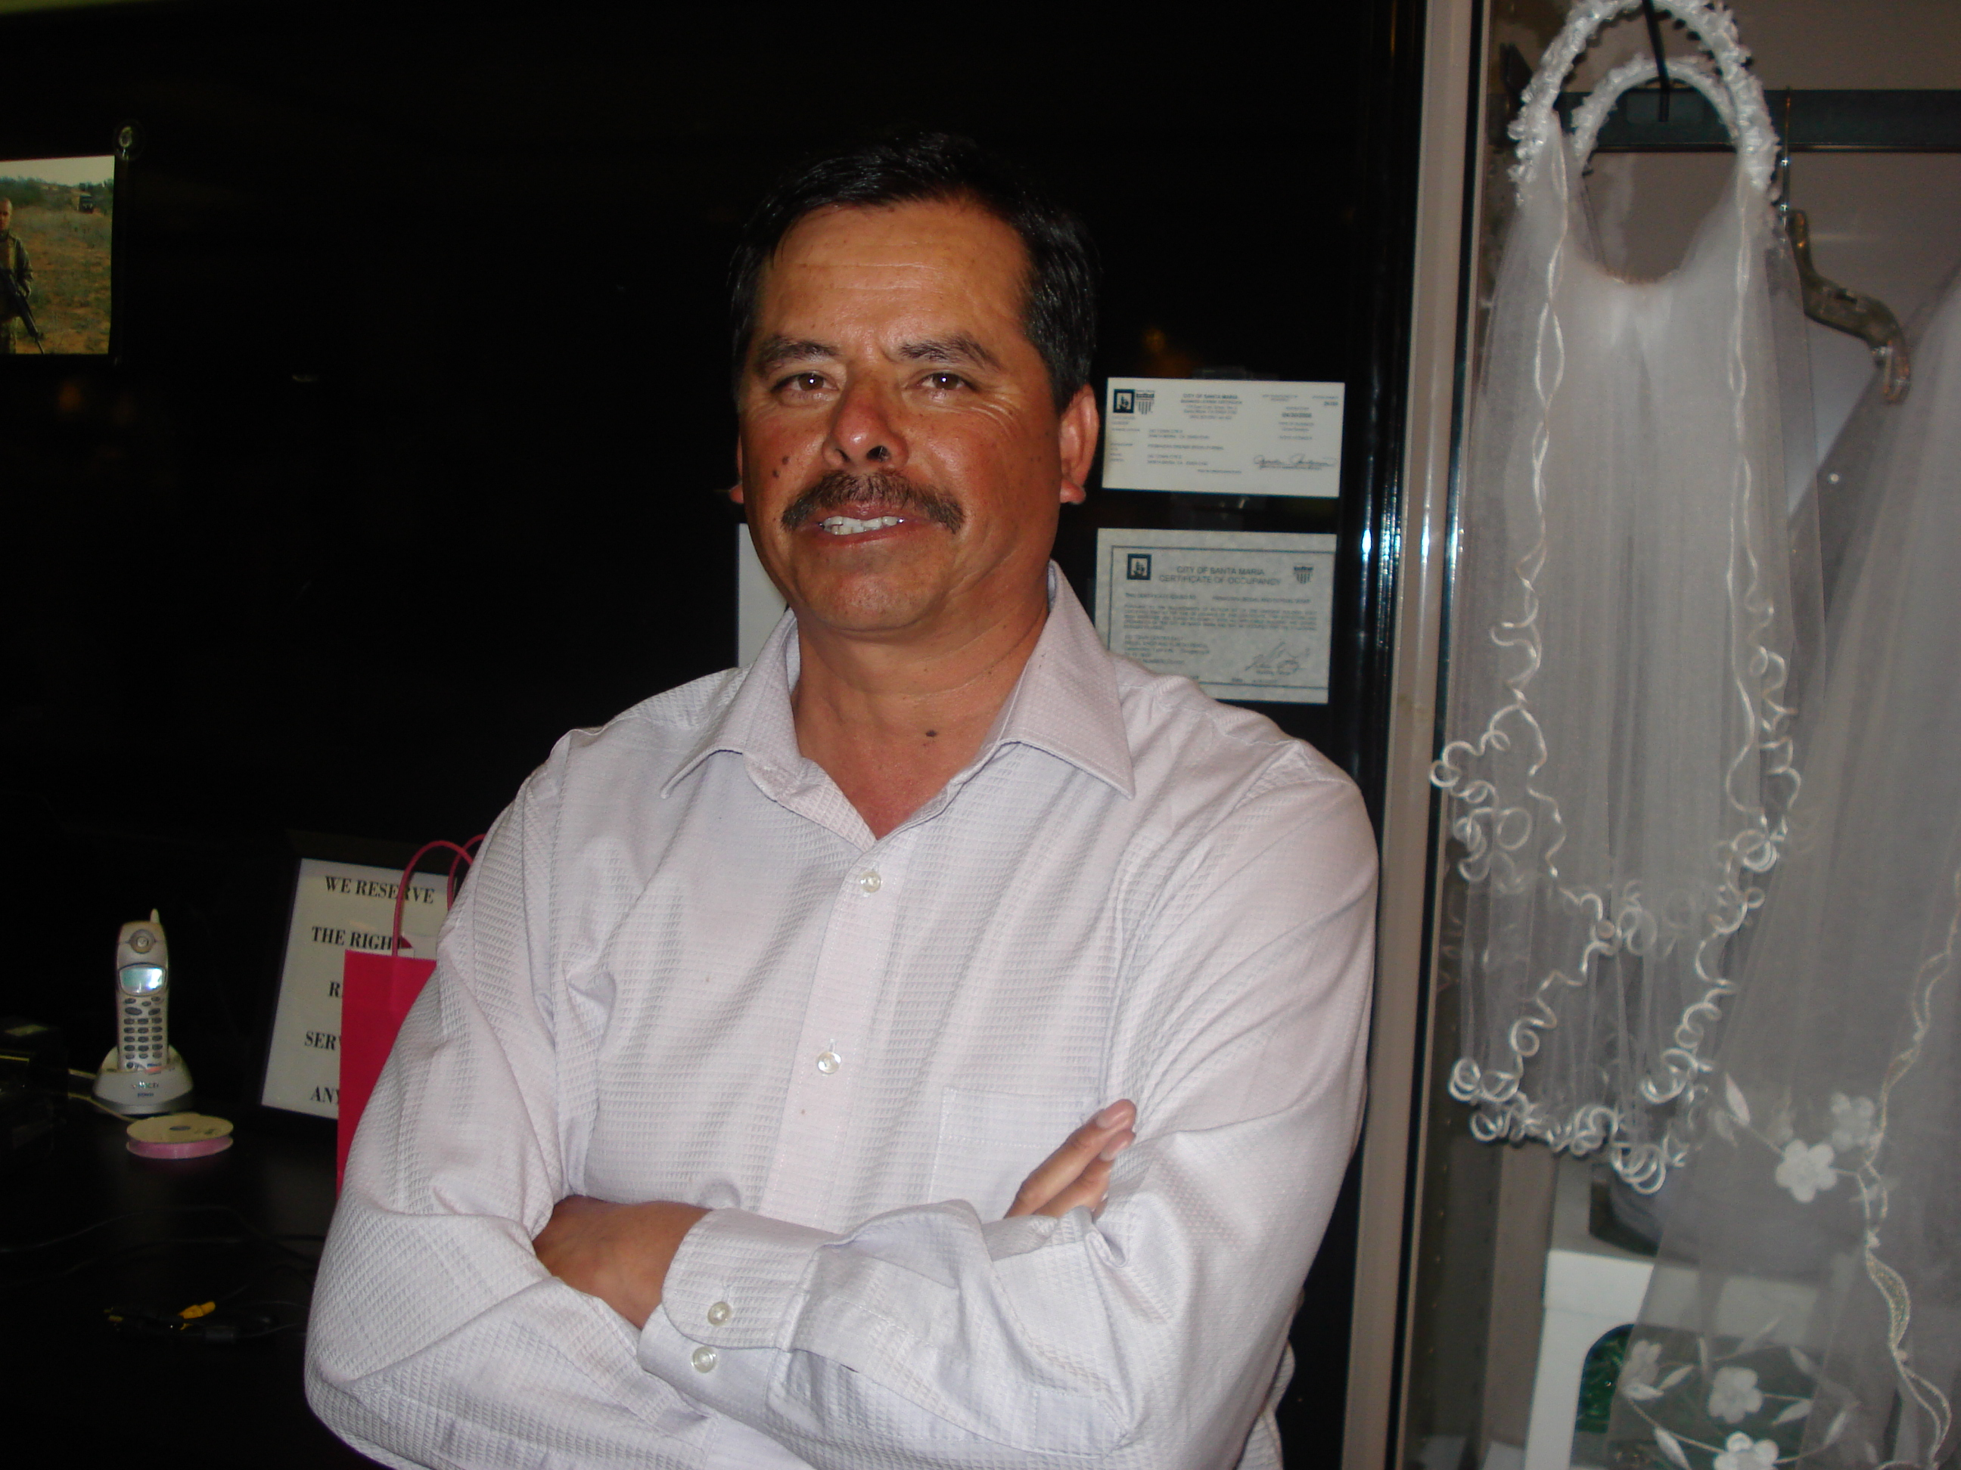

Foto 7: Lisa, Arvin

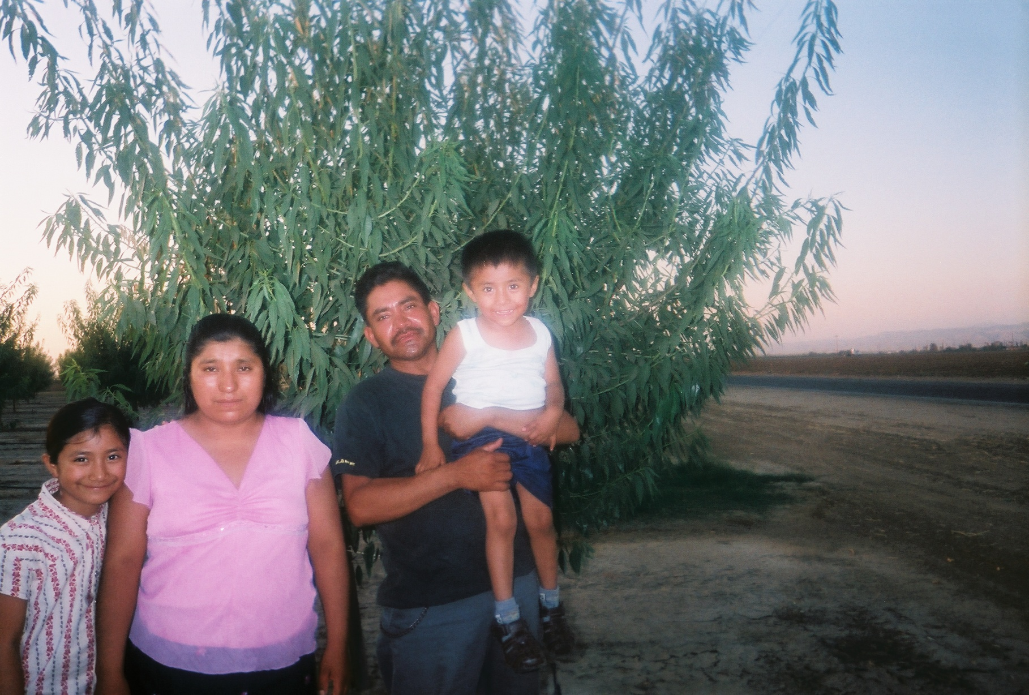

Foto 8: Nancy, Santa María, CA, EU.
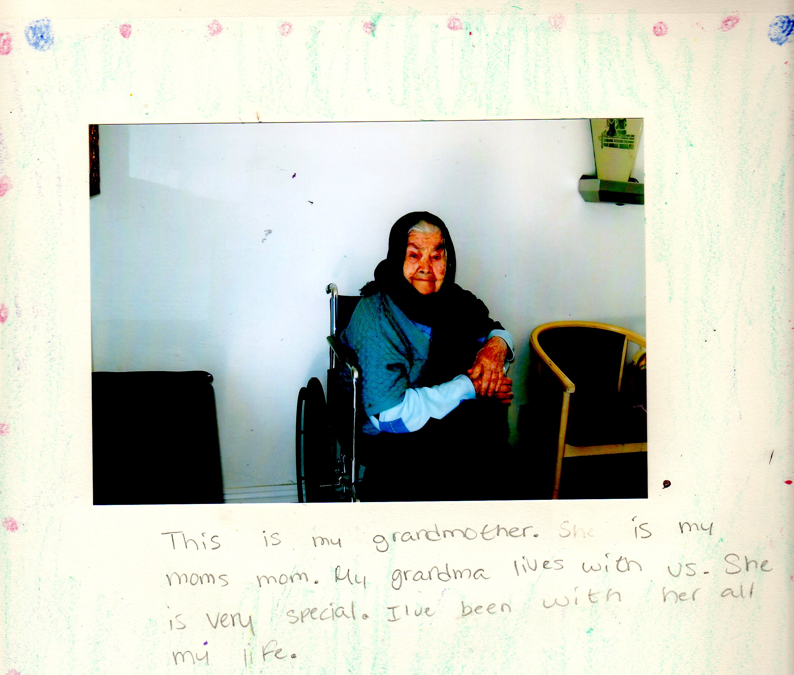

Foto 9
Foto: Lisa, Arvin, CA, EU.

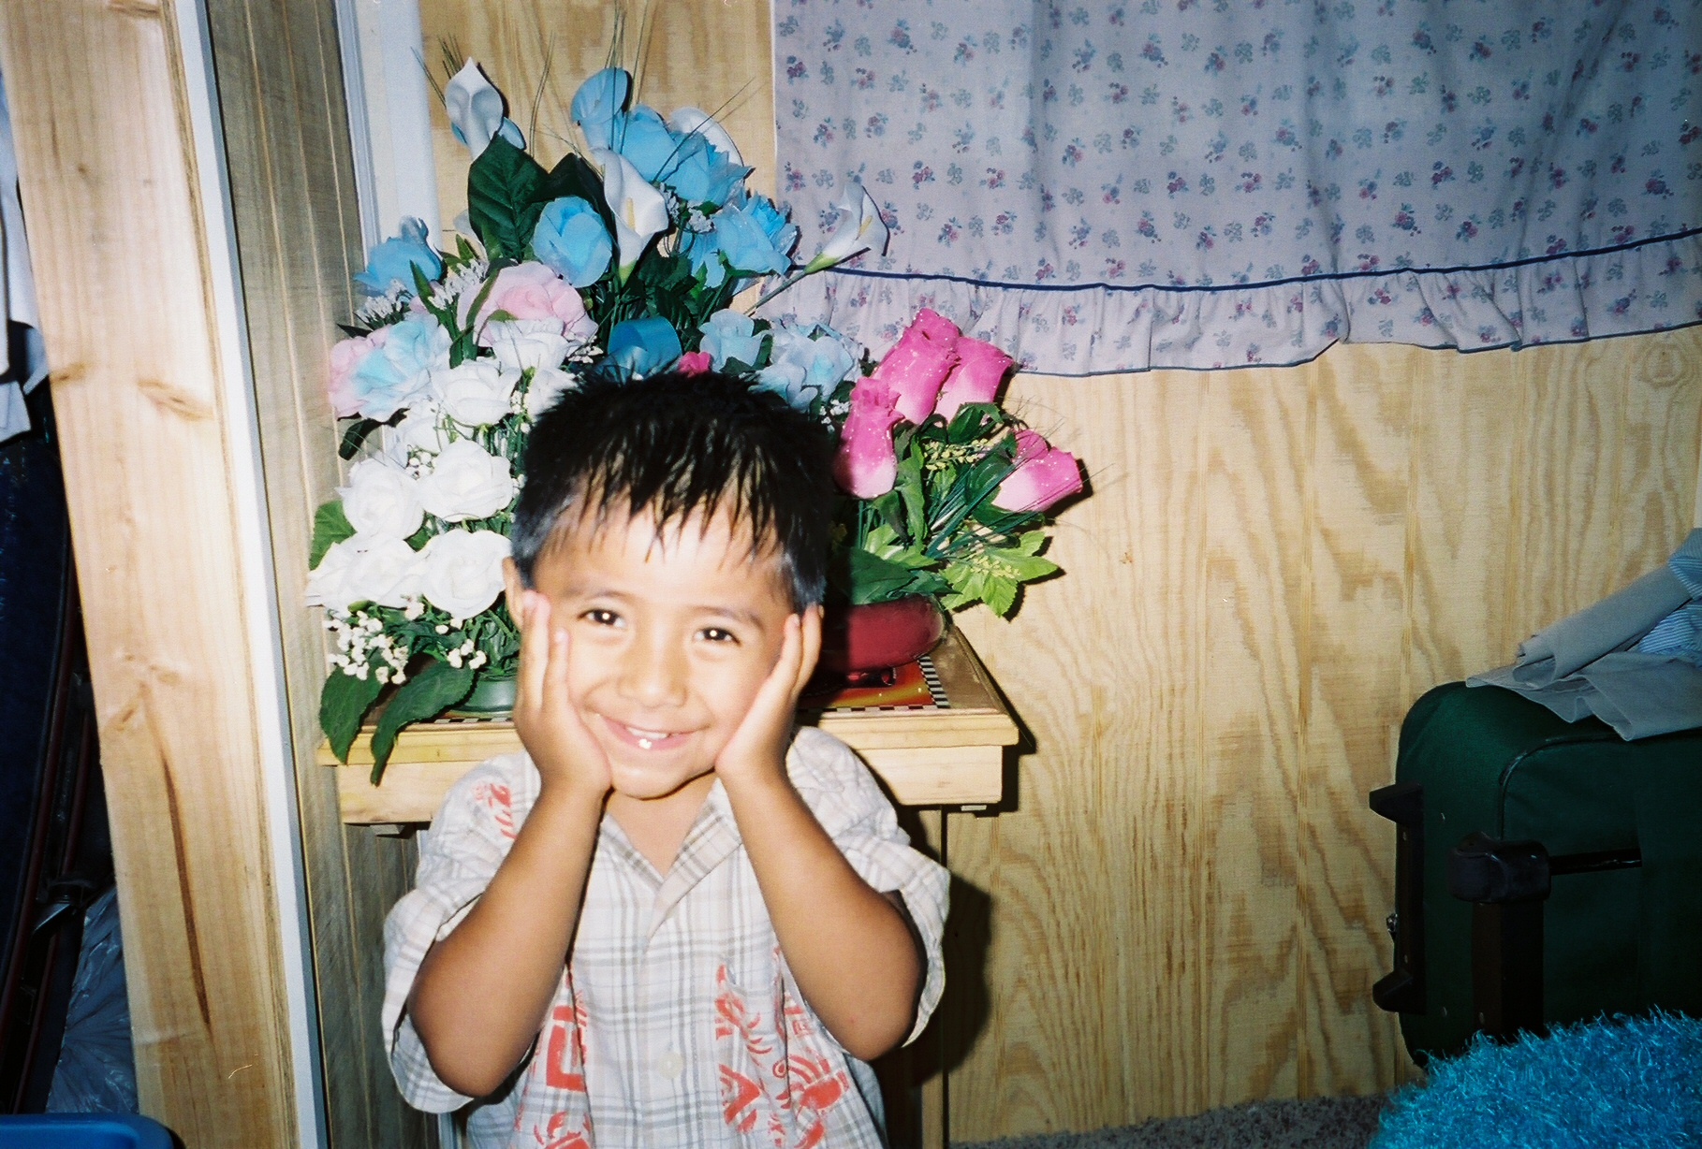

Foto 10: Marcos, Santa María, CA, EU.
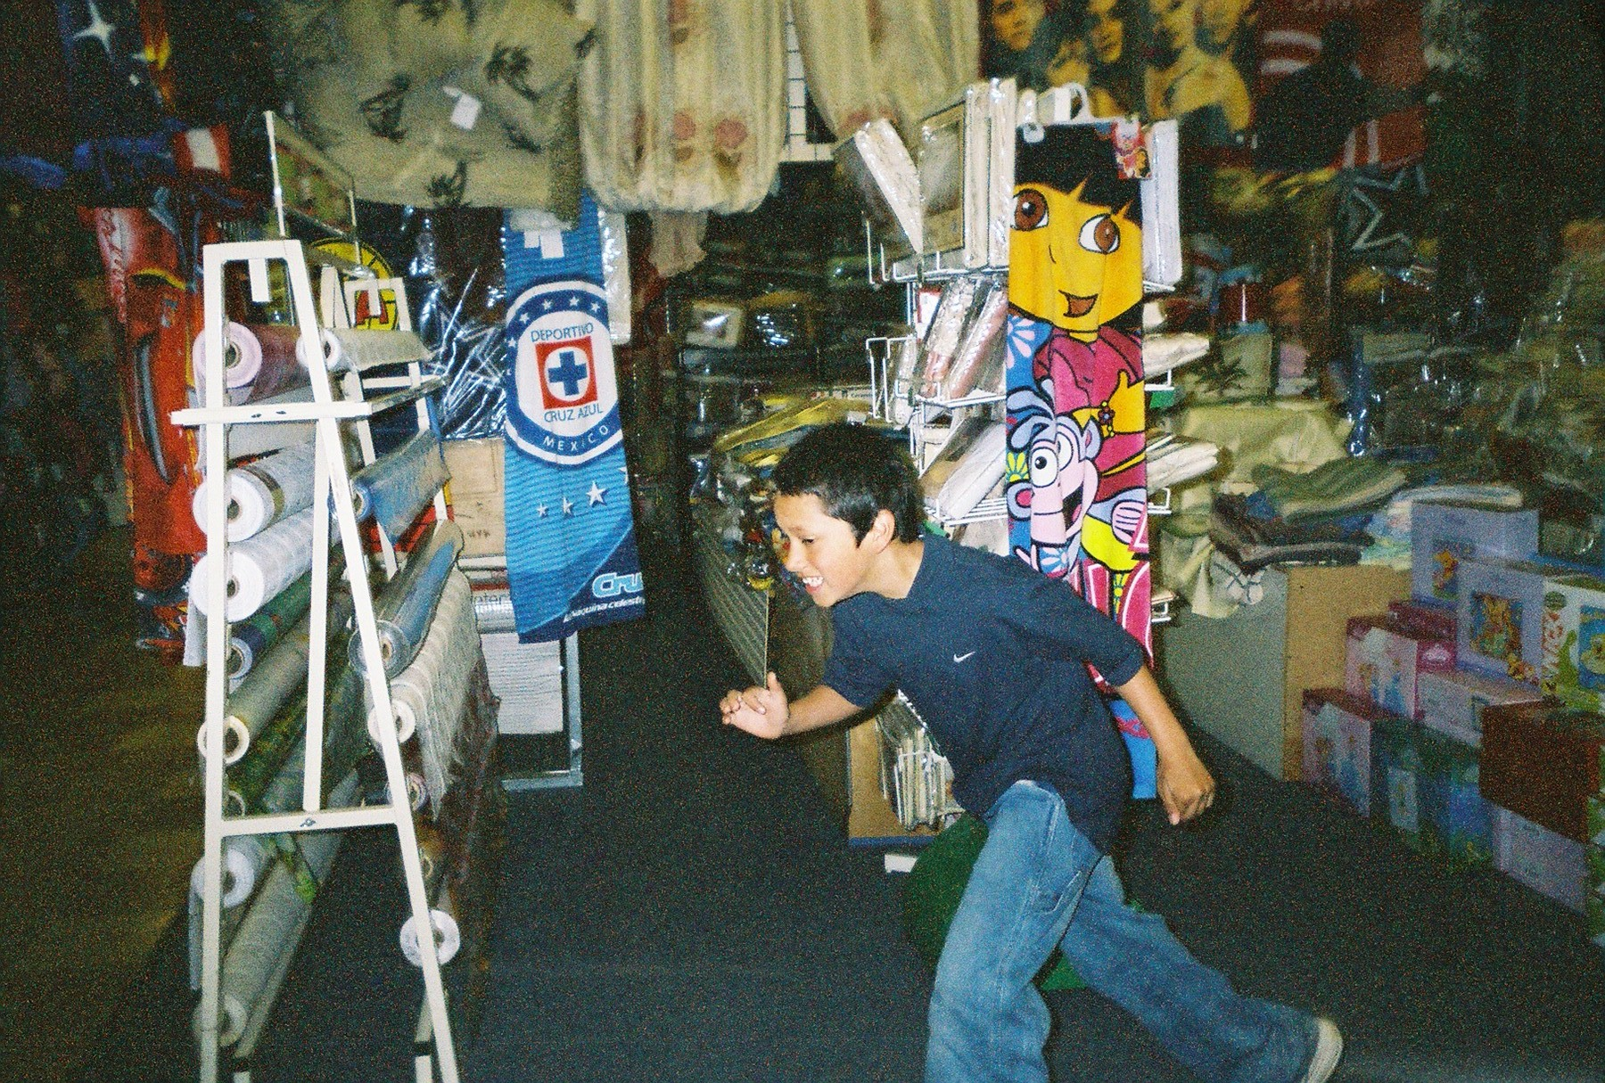

“Mi papa estaba empacando la uva en el field”
Foto 11: Jazmin, Arvin, CA, EUA

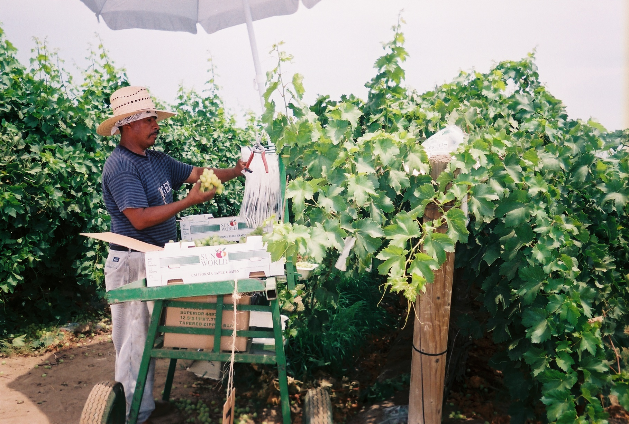

Foto 12: Bianca, Santa María, CA, EU

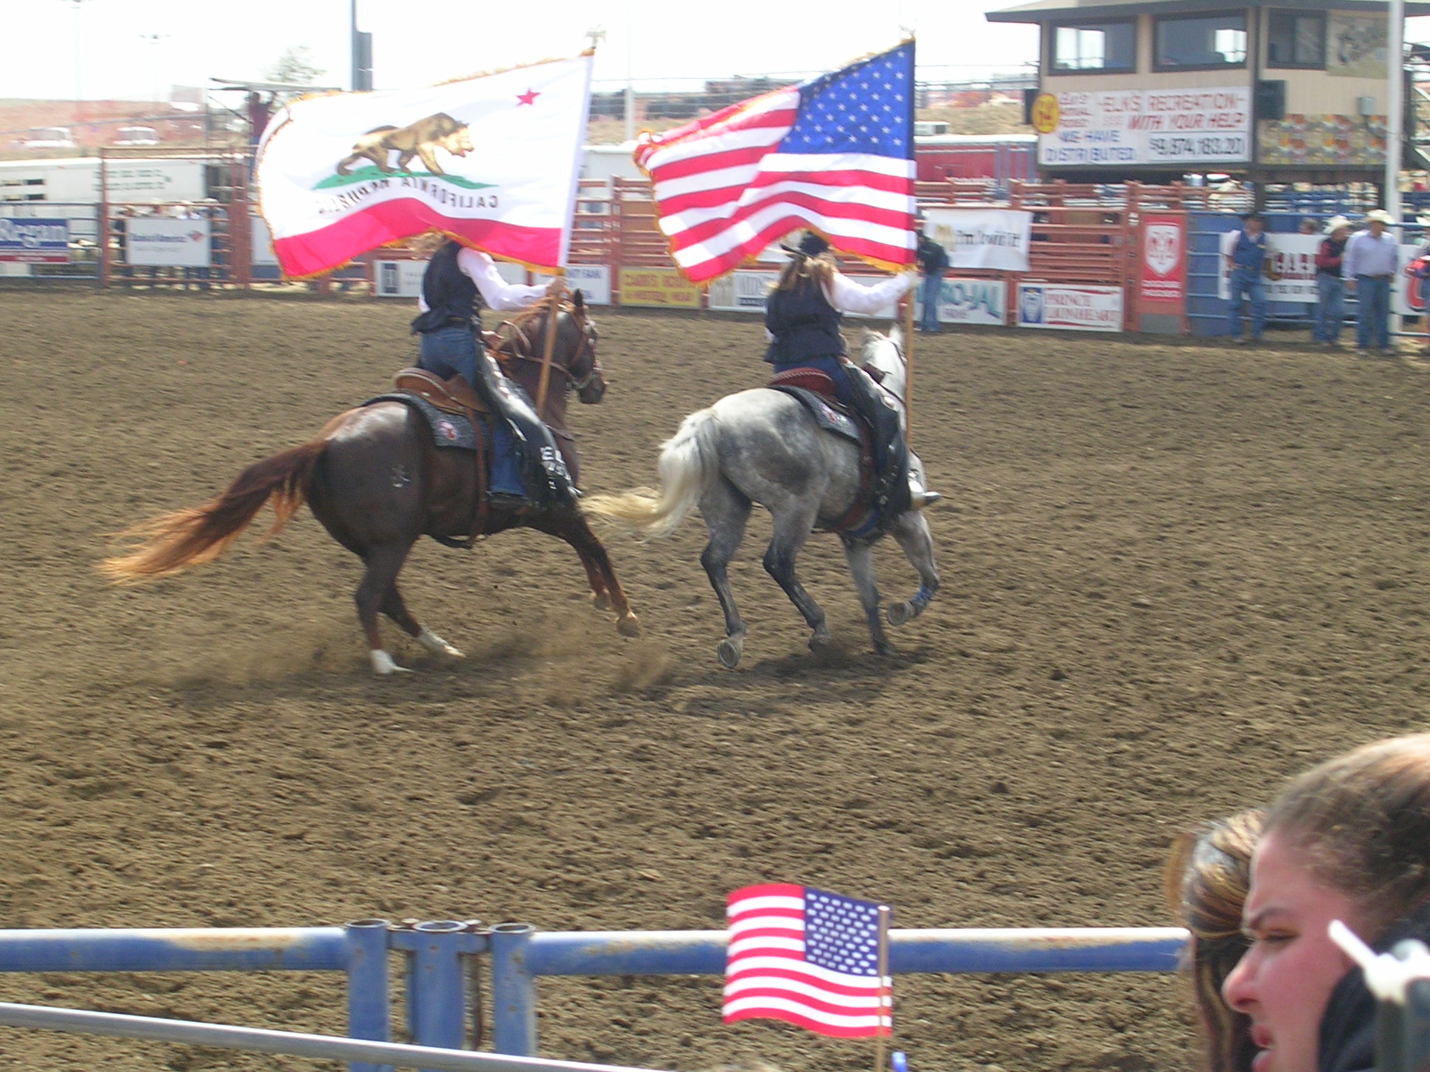

Foto 13: Jazmin, Arvin, CA, EU.

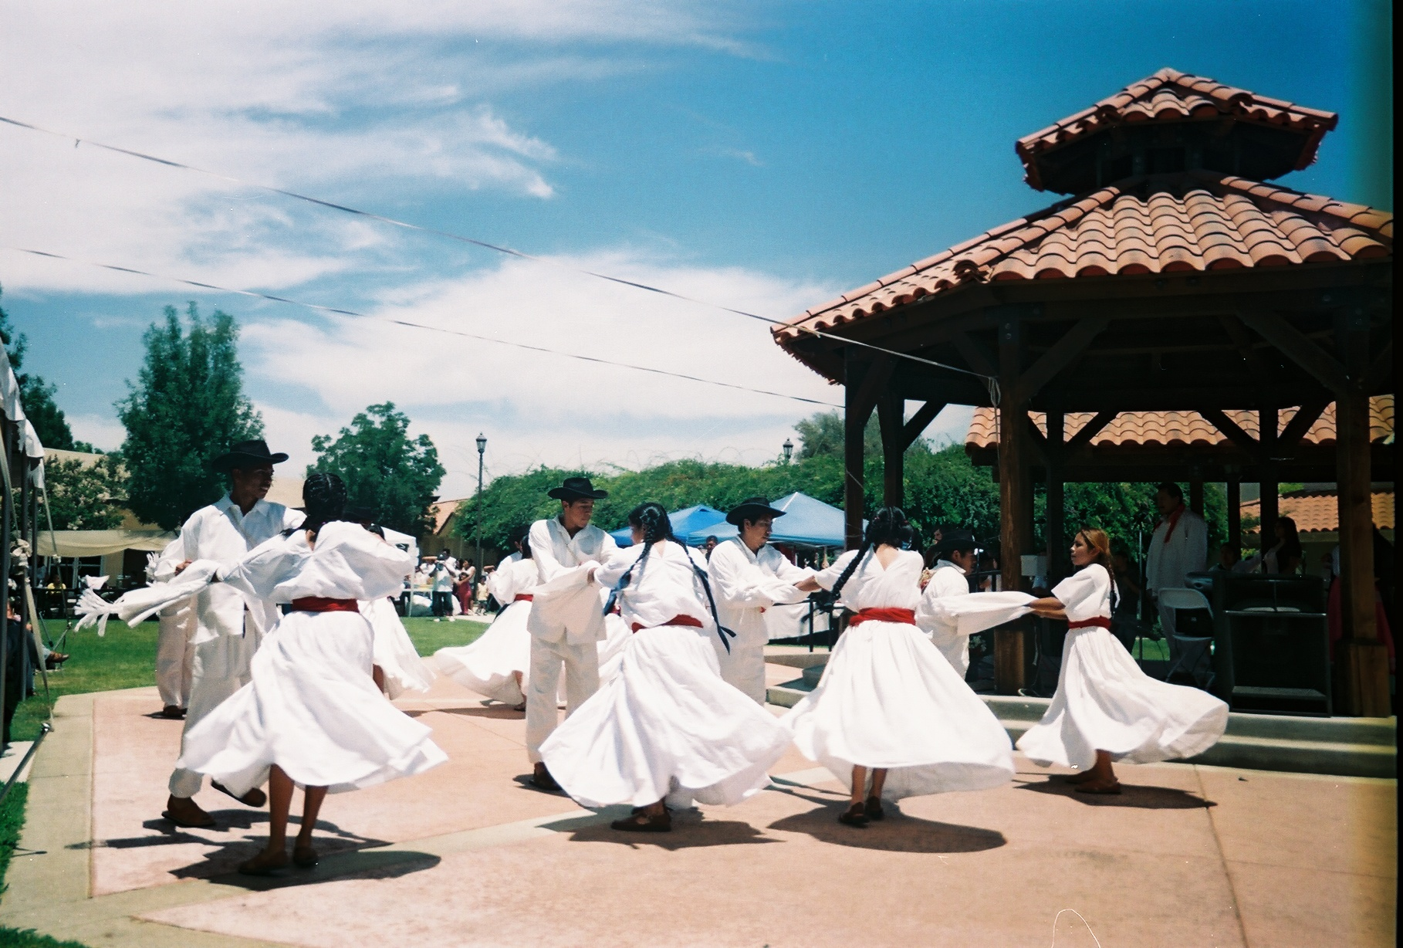

Foto 14: Paco, Santa María, CA, EU
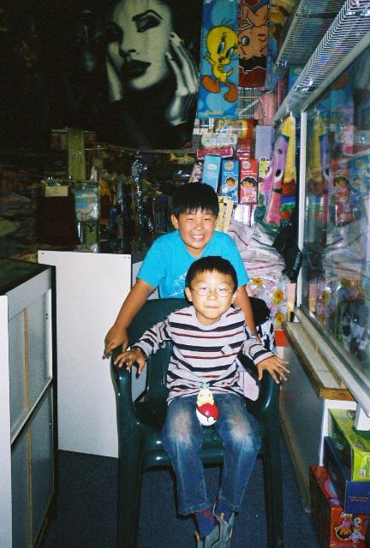

Foto 15
“My best friend” Foto: Bianca, Santa María, CA, EU.

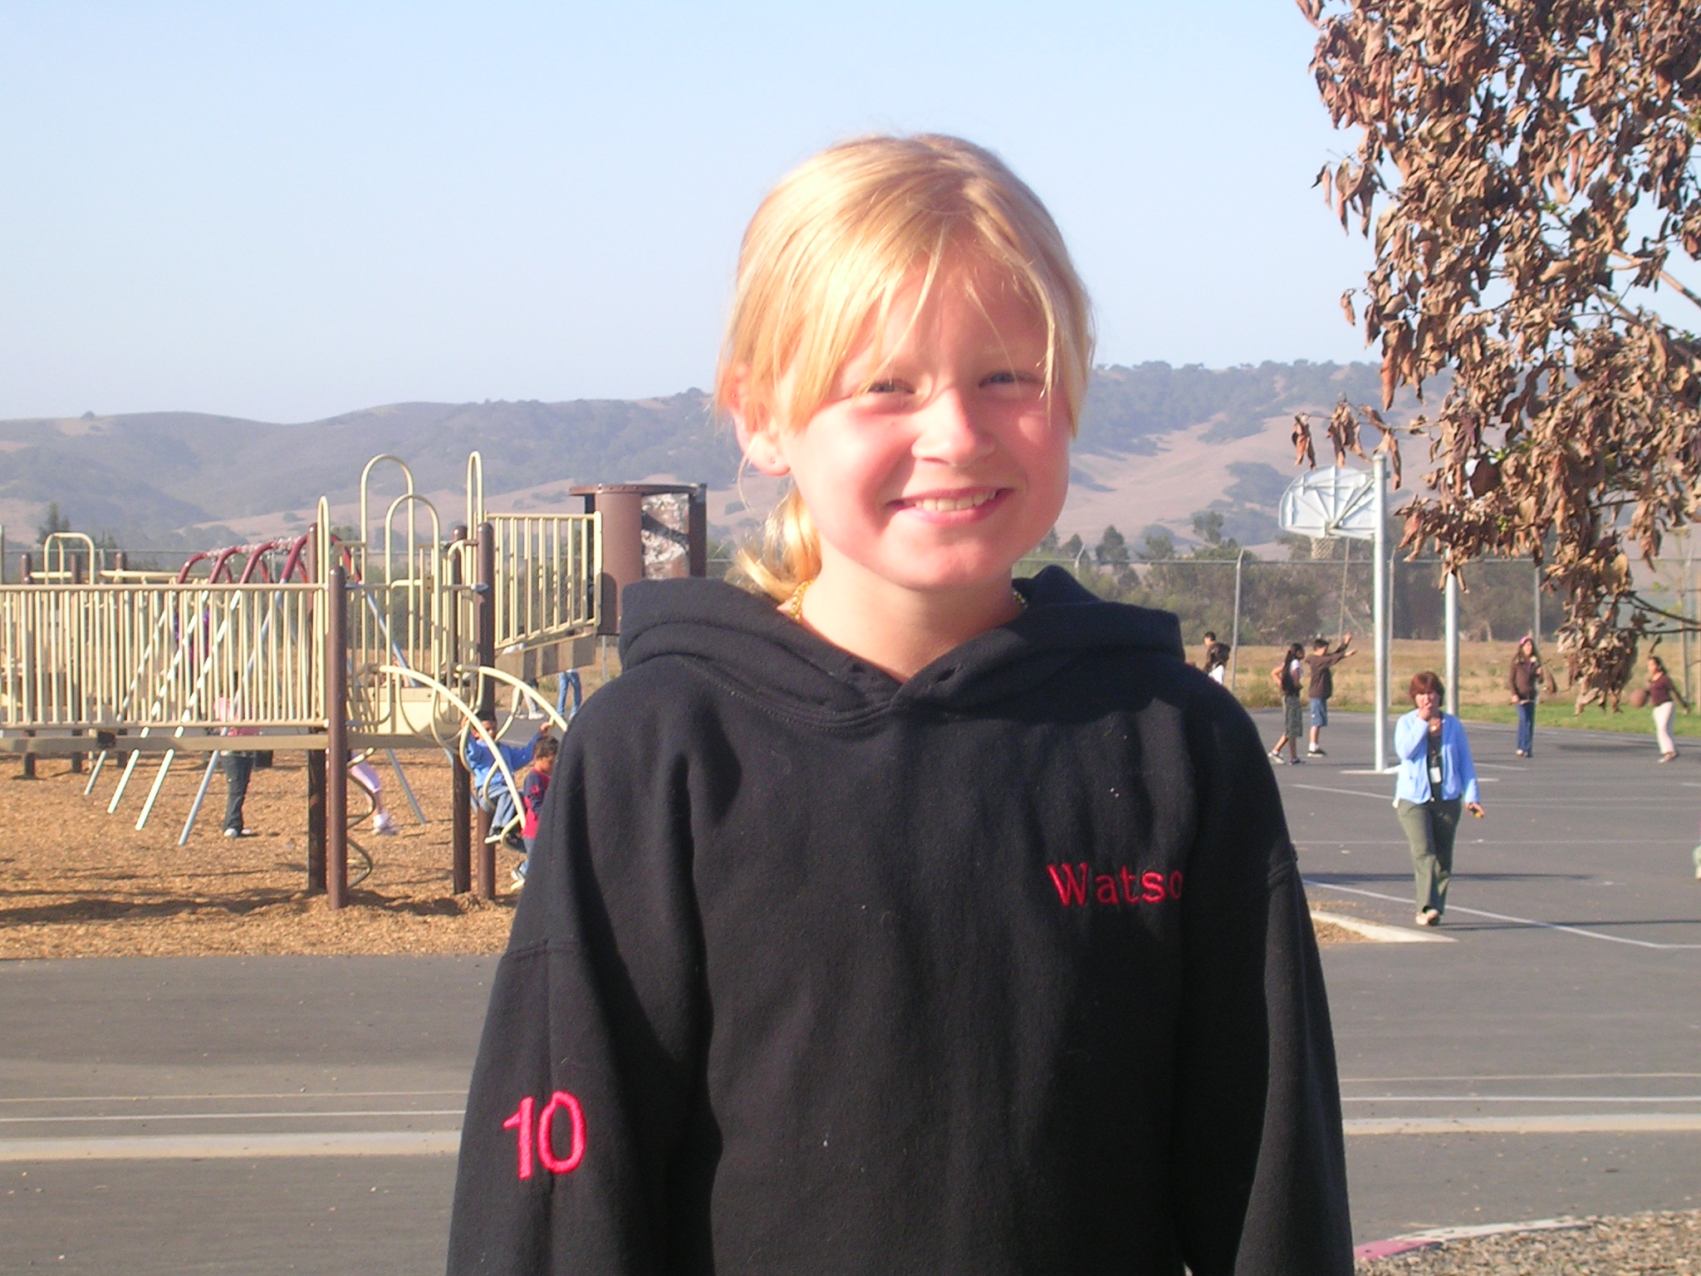

Foto 16: Alejandra, Arvin, CA, EU.

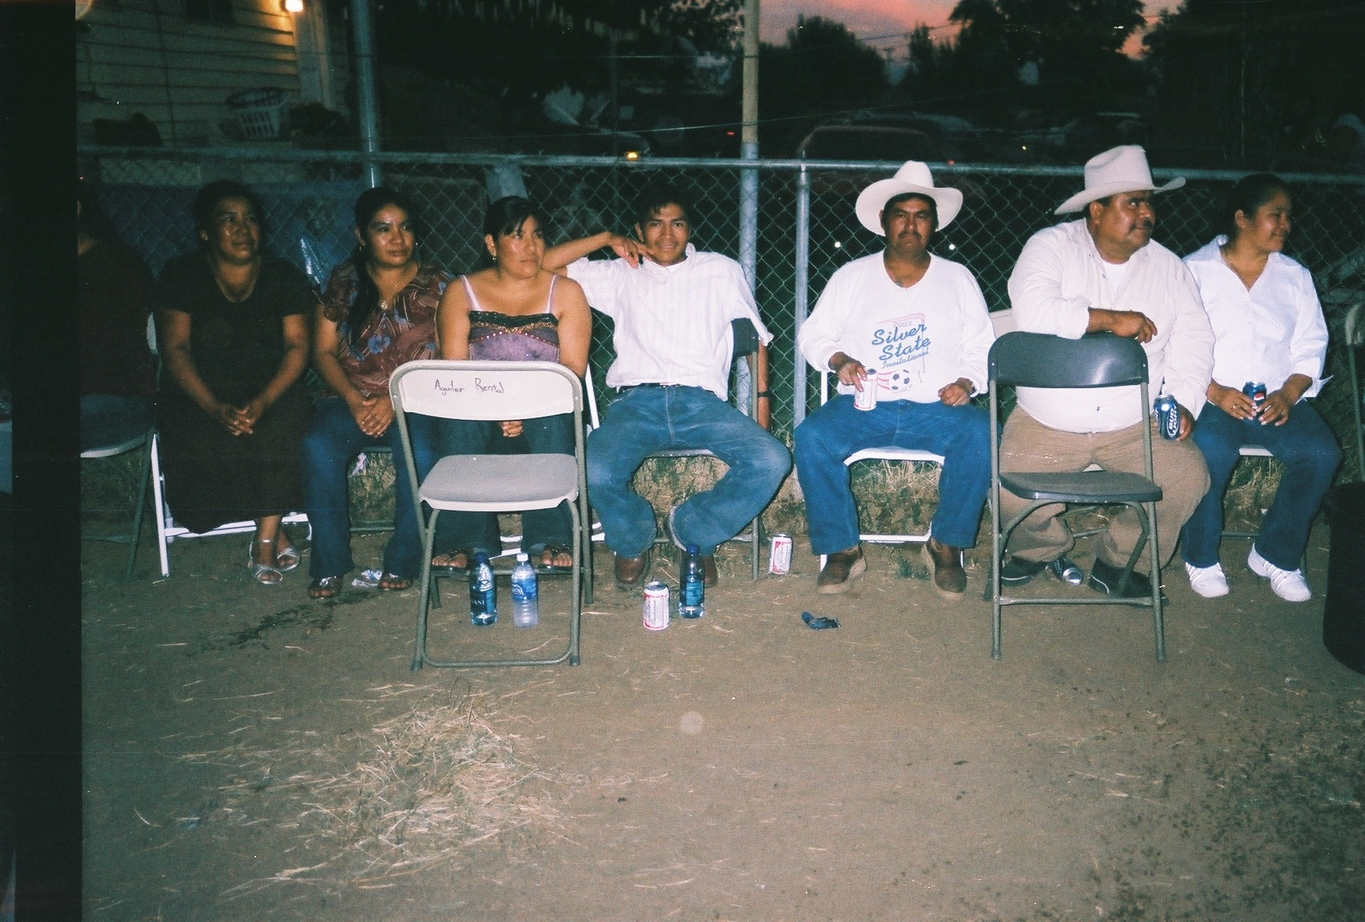

Foto 17: Joel, Arvin, CA

I took this Picture because I like how they dance.
This is taken in Arvin. We celebrate dance from Mixtepec.
Foto 18: Ana Santos, Arvin, CA, EU.

